Xác minh độ sạch của két hàng trên tàu chở dầu: Một tổng quan toàn diện
maritimecyprus
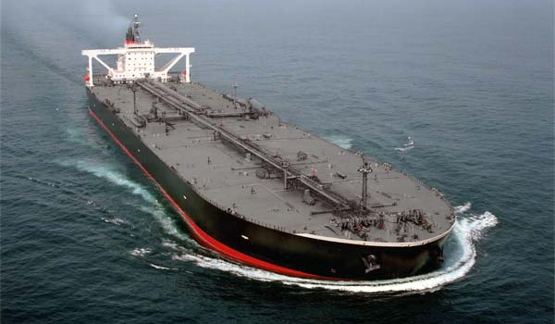
Bước quan trọng nhất trong quá trình làm sạch két hàng là xác minh tình trạng của các két sau khi công tác vệ sinh hoàn tất. Phương pháp phổ biến nhất là kiểm tra trực tiếp bên trong két. Ngoài ra, việc kiểm tra này có thể được bổ sung bằng các phương pháp phân tích như:
- Kiểm tra bằng Wall Wash Test (WWT) – kiểm tra độ sạch của bề mặt két bằng dung môi;
- Wash Water Analysis (WWA) – phân tích nước rửa két.
Trong những năm gần đây, phương pháp WWA ngày càng được sử dụng rộng rãi nhờ những lợi thế nhất định so với phương pháp kiểm tra két truyền thống.
Kiểm tra két hàng (Tank Inspection)
Nếu phải thực hiện công việc vào không gian kín thì tất cả các két phải được xác nhận là không còn khí nguy hiểm trước khi vào, đồng thời phải tuân thủ đầy đủ các quy trình làm việc trong không gian kín. Trong quá trình kiểm tra két, không chỉ bản thân két hàng mà tất cả các thiết bị đã tiếp xúc với hàng hóa cũng phải được kiểm tra. Việc kiểm tra bên trong các đường ống hàng thường gần như không thể thực hiện được. Tuy nhiên, họng nhận hàng có thể được mở ra để kiểm tra bằng trực quan. Hoạt động kiểm tra thường được tiến hành với sự tham gia của:
- Đại diện tàu;
- Đại diện người thuê tàu (charterer);
- Trong một số trường hợp, có thêm đại diện chủ hàng (cargo owner).
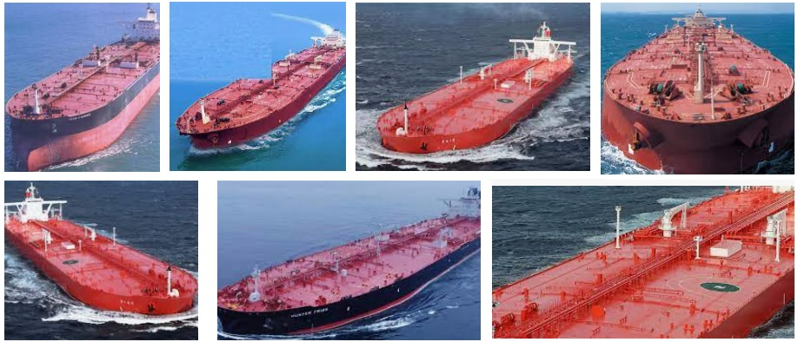Các hạng mục cần kiểm tra
Trong quá trình kiểm tra, cần xem xét kỹ các nội dung sau:
Bề mặt sàn két hàng
- Toàn bộ bề mặt sàn két phải được kiểm tra để phát hiện các dấu vết còn sót lại của hàng.
- Quan sát mọi khu vực trong két để phát hiện độ ẩm, nước đọng hoặc mùi hàng còn tồn lưu.
Vách két
Các vách két cần được sờ trực tiếp bằng tay để kiểm tra cặn hàng hóa còn bám lại hoặc muội than từ hệ thống khí trơ (IG soot).
Các khu vực khó làm sạch
Đặc biệt chú ý đến các vùng khuất với máy rửa két, khu vực phía dưới các ống gia nhiệt, các giá đỡ ống gia nhiệt. Đây là những vị trí thường dễ lưu giữ cặn hàng sau khi làm sạch.
Giếng hút của bơm
Kiểm tra hiện tượng rỗ kim loại (pitting), cặn hàng tồn đọng, các dấu hiệu bị ăn mòn.
Đầu ra đường ống nạp hàng
Kiểm tra tình trạng sạch sẽ của miệng ra đường ống hàng nhằm bảo đảm không còn dấu vết của hàng hóa trước đó.
Các kết cấu bên trong két
Tất cả các thiết bị và phụ kiện bên trong két cần được kiểm tra, bao gồm cầu thang lên xuống, cột bơm (pump stack), ống thổi khí, ống đo hàng, tấm lót dưới đáy ống đo hàng, máy rửa két, thiết bị đo mức hàng và các thiết bị lắp đặt cố định khác.
Tình trạng của lớp phủ két hàng
Kiểm tra tình trạng của lớp sơn hoặc lớp phủ bảo vệ, bong tróc, nứt gãy, hư hỏng cơ học và ăn mòn.
Két thép không gỉ
Đối với két bằng thép không gỉ, cần đặc biệt kiểm tra hiện tượng đổi màu. ăn mòn rỗ. Đây có thể là dấu hiệu cho thấy bề mặt két đã bị ảnh hưởng bởi các loại hàng hoặc hóa chất trước đó.
Lợi ích bổ sung của việc kiểm tra két
Mặc dù các két hàng phải được kiểm tra định kỳ theo yêu cầu của đăng kiểm trong khuôn khổ chương trình bảo dưỡng theo kế hoạch của tàu, nhưng việc tận dụng các đợt kiểm tra độ sạch để ghi nhận các hư hỏng kỹ thuật là một thực hành rất hữu ích.
Các khiếm khuyết cần lưu ý bao gồm:
- Biến dạng của các tấm thép (indentation);
- Vết nứt của mối hàn;
- Ăn mòn bất thường;
- Hư hỏng kết cấu.
Việc ghi nhận và theo dõi những khiếm khuyết này giúp đánh giá sự phát triển của hư hỏng theo thời gian và lập kế hoạch sửa chữa phù hợp.
Ngoài ra, các lỗi cơ khí cũng có thể được phát hiện trong quá trình kiểm tra, chẳng hạn như hỏng máy rửa két, hỏng van, hư hỏng hệ thống gia nhiệt hoặc khiếm khuyết của bơm hàng. Nếu được phát hiện sớm, các hạng mục này có thể được sửa chữa trước khi bắt đầu khai thác hàng hóa. Điều này đặc biệt quan trọng bởi việc sửa chữa các hỏng hóc cơ khí khi tàu đã nhận hàng thường phức tạp hơn rất nhiều, tốn kém hơn và có thể ảnh hưởng nghiêm trọng đến tiến độ khai thác cũng như an toàn của tàu.
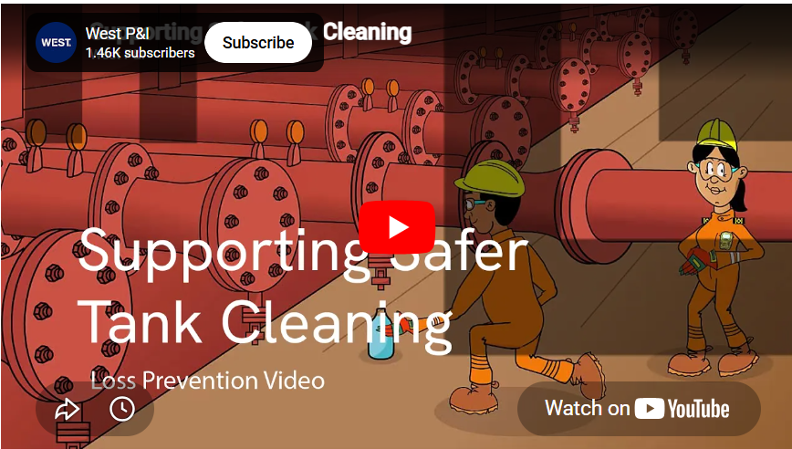
https://youtu.be/qNRchpAFz-I
Nhấp vào liên kết bêndưới để tải bản hướng dẫn đầy đủ của West về kiểm tra két:
https://www.westpandi.com/Kentico.PageBuilder/Forms/MVCApp.Widgets.ArticleSummary/HtmlToPdf/Index/?path=https%3A%2F%2Fwww.westpandi.com%2Fnews-and-resources%2Floss-prevention-bulletins%2Ftank-cleanliness-verification-for-tankers-a-compre%2F
-------------------------------------------

